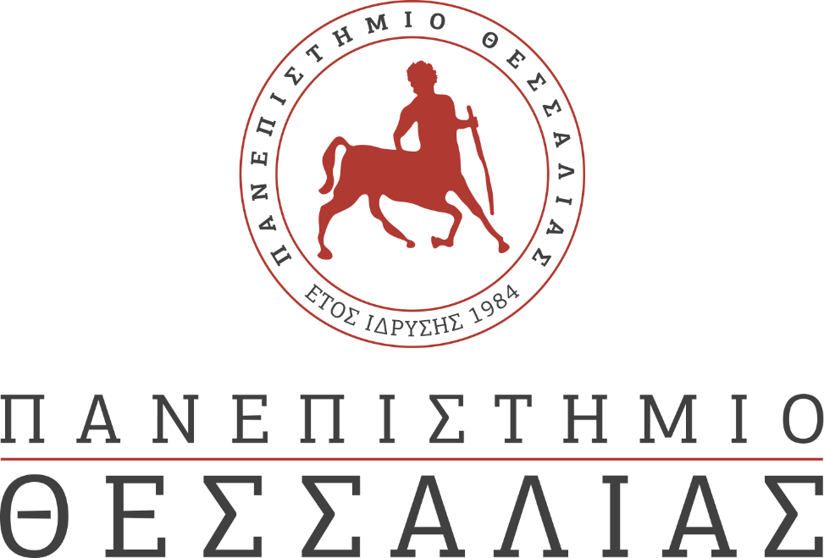
ΕΚΔΗΛΩΣΕΙΣ–ΔΡΑΣΤΗΡΙΟΤΗΤΕΣ
ΚΑΘΗΜΕΡΙΝΗ ΕΚΔΟΣΗ
ΔΕΛΤΙΟ ΤΥΠΟΥ
Εργαστήριο Επιστήμης & Τεχνολογίας Ξύλου του Τμήματος ΔΕΞΥΣ
Διάλεξη

Venia Giota BSc, ΜΑ «It’s Design»

Το Εργαστήριο Επιστήμης & Τεχνολογίας Ξύλου του Τμήματος ΔΕΞΥΣ, του Παν/μίου Θεσσαλίας, διοργανώνει τη Δευτέρα 17 Φεβ. και ώρα 14.00 μ.μ. (αμφιθέατρο κτιρίου ΞΕ) (οδός Γρίβα 11, Καρδίτσα), εκδήλωση – happening με προσκεκλημένη ομιλήτρια τη φημισμένη σχεδιάστρια: Venia Giota BSc, ΜΑ «It’s Design». Η όλη εκδήλωση είναι ανοιχτή στο κοινό.

Περίληψη:
Η διάλεξη θα είναι μια ανάλυση του ρόλου και της εξέλιξης του Design στη σύγχρονη κοινωνία και του τρόπου με τον οποίο το design process εφαρμόζεται σε τομείς άλλους πέραν του design. Η διαδικασία του σύγχρονου design και η κωδικοποίησή του θα αναλυθούν επίσης με την παράθεση-επεξήγηση διαφορετικών σεναρίων και πρακτικών εφαρμογής.

Περισσότερες πληροφορίες:

Βιογραφικό σημείωμα - Venia Giota
http://mantanis.users.uth.gr/CV-Venia.Giota.pdf

Venia Giota Design
http://mantanis.users.uth.gr/Venia-Giota-Design.pdf

----------------------------------------------------------------------------
Εργαστήριο Επιστήμης & Τεχνολογίας Ξύλου Τμήμα Δασολογίας, Επιστημών Ξύλου & Σχεδιασμού
----------------------------------------------------------------------------

